**Глава 3. Тестирование программного продукта**

Тестирование веб - приложения должно выполняться в несколько этапов. Синтаксические ошибки, возникающие при написании кода, тут же сразу исправляются программистами.

Различают два подхода к формированию тестов: структурный и функциональный. Каждый из указанных подходов имеет свои особенности и области применения. Структурное тестирование предполагает создание тестов на основе структуры системы и её реализации. А функциональное тестирование базируется на том, что все тесты основываются на проверке выполняемых им функций. Для разработаемого веб – приложения, пользователям интересно важные выполняемые функции. Поэтому необходимо выбираться функциональное тестирование. При этом программа представляется как «черный ящик» (Black-box), поведение которого можно определить только посредством изучения ее входных и соответствующих выходных данных. При функциональном тестировании различают следующие методы формирования тестовых наборов:

- эквивалентное разбиение;

- анализ граничных значений;

- анализ причинно-следственных связей;

- предположение об ошибке.

Проведенное тестирование описано по принципу «Черного ящика», рассмотрев некоторые вида функционального тестирования.

1. **Анализ причинно-следственных связей**

Анализ причинно-следственных связей позволяет системно выбирать высокорезультативные тесты. Метод использует алгебру логики и оперирует понятиями «причина» и «следствие».

Интересно используется это функциональное тестирование для этапа авторизации преподавателя.

Таблица – Тест дизайна

|  |  |  |  |  |  |  |
| --- | --- | --- | --- | --- | --- | --- |
| Логин | Пустой | | Не пусто и не совпадает | | Совпадает | |
| Пароль | Пустой | Не пусто | Пустой | Не пусто | Пустой | Совпадает |
| Результат действия | Тупик | Тупик | Тупик | Тупик | Тупик | Успешно |

Таблица - Тестирование методом анализа причинно-следственных связей для преподавателя при авторизации

|  |  |  |  |
| --- | --- | --- | --- |
| Описание теста | Ожидаемый результат | Полученный результат | Вывод |
| Поля логина и пароля пусты, затем нажать на кнопку «Login» | Авторизуйтесь не успешно и не перейдите на главную страницу | Авторизуйтесь не успешно и не перейдите на главную страницу | Успешно |
| Поля логина и пароля заполнены, но неправильные, затем нажать на кнопку «Login» | Авторизуйтесь не успешно и не перейдите на главную страницу | Авторизуйтесь не успешно и не перейдите на главную страницу | Успешно |
| Поля логина и пароля правильно заполнены, затем нажать на кнопку «Login» | Авторизуйтесь успешно и перейдите на главную страницу | Авторизуйтесь успешно и перейдите на главную страницу | Успешно |

Таблица - Тестирование методом анализа причинно-следственных связей для преподавателя при других функциях преподавателя (после успешной авторизации)

|  |  |  |  |
| --- | --- | --- | --- |
| Описание теста | Ожидаемый результат | Полученный результат | Вывод |
| Нажать на кнопку | Показать или скрыть меню страницы | Показать или скрыть меню страницы | Успешно |
| Нажать на кнопку | Перейдите на страницу приборной доски преподавателя | Перейдите на страницу приборной доски преподавателя | Успешно |
| Нажать на кнопку | Перейдите на страницу предметов | Перейдите на страницу предметов | Успешно |
| Нажать на кнопку | Перейдите на страницу банка вопросов | Перейдите на страницу банка вопросов | Успешно |
| Нажать на кнопку | Перейдите на страницу уровней | Перейдите на страницу уровней | Успешно |
| Нажать на кнопку | Перейдите на страницу свода выполненных экзаменов | Перейдите на страницу свода выполненных экзаменов | Успешно |
| На странице уровней, нажать на «Add Level», заполнение правильно полей и нажать «Submit» | Новый уровень добавлен | Новый уровень добавлен | Успешно |
| На странице уровней, нажать на «Add Level», заполнение правильно полей и нажать «Reset» | Все выполненные поля сразу пусты | Все выполненные поля сразу пусты | Успешно |
| На странице уровней, нажать на «Add Level», нет заполнения полей и нажать «Submit» | Выходит сообщение, что поле нельзя оставлять пустым | Выходит сообщение, что поле нельзя оставлять пустым | Успешно |
| На странице предметов, нажать на «Add Lesson», заполнение правильно полей и нажать «Submit» | Новый предмет добавлен | Новый предмет добавлен | Успешно |
| На странице банка вопросов, нажать на «Add Question», заполнение правильно полей и нажать «Add» | Новый вопрос добавлен | Новый вопрос добавлен | Успешно |
| На странице предметов удалить один предмет | Этот предмет исчез | Этот предмет исчез | Успешно |
| На странице банка вопросов удалить один вопрос | Этот вопрос исчез | Этот вопрос исчез | Успешно |
| На странице банка вопросов изменить содежимое одного вопроса | Изменения вопроса обновлены | Изменения вопроса обновлены | Успешно |

1. **Эквивалентное разбиение**

Метод эквивалентного разбиения заключается в следующем. Область всех возможных наборов входных данных программы по каждому параметру разбивают на конечное число групп - классов эквивалентности.

Используется этот метод на шаге добавления матрицы вопросов одного предмета (см. рисунку х). Существуют 3 поля, значения которых должны быть целыми и положительными числами.

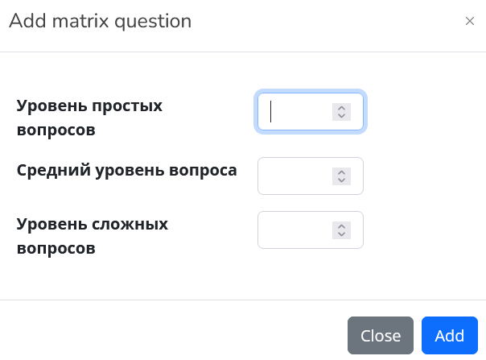

Рисунок – Добавить матрицу вопросов одного предмета

Таблица – Таблица эквивалентности

|  |  |  |
| --- | --- | --- |
| Входное условие | Правильные классы эквивалентности | Неправильные классы эквивалентности |
| Поля входа (Inp) должны быть числами | Поля с целыми числами | Поля со стороками и символами |
| Поля входа (Inp) должны быть целыми | Inp целое | Inp не целое |
| Поля входа (Inp) должны быть положительными | Inp > 0 | Inp  0 |

Таблица – Тестирование по таблице эквивалентности

|  |  |  |  |  |
| --- | --- | --- | --- | --- |
| Назначение теста | Значение исходных данных | Ожидаемый результат | Реакция программы | Вывод |
| Поля входа (Inp) должны быть числами | Inp = {“Le”, “Quang”, “Nhue”} | Матрица вопросов не может быть успешно обновлена | Матрица вопросов не может быть успешно обновлена | Надо выполнить поля с числами |
| Поля входа (Inp) должны быть целыми | Inp = {5,5; 6,5; 7,5} | Матрица вопросов не может быть успешно обновлена | Матрица вопросов не может быть успешно обновлена | Надо выполнить поля с целыми числами |
| Поля входа (Inp) должны быть положительными | Inp =  {-1; -2; -3} | Матрица вопросов не может быть успешно обновлена | Матрица вопросов не может быть успешно обновлена | Надо выполнить поля с целыми положительными числами |

1. **Анализ граничных условий**

Применение метода анализа граничных значений требует определенной степени творчества и специализации в рассматриваемой проблеме. Используется этот метод на стороне студента. Установив количество процентов баллов успешного прохождения экзамена (для экзамена «ТРКИ-1 Русский язык как иностранный» - Score pass = 60%), два студента сделают этот экзамен (один сделает успешно, а другой неуспешно). Детали экзамена «ТРКИ-1 Русский язык как иностранный» представлены на рисунке х.

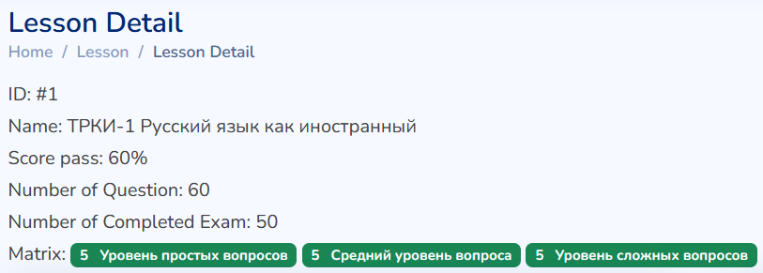

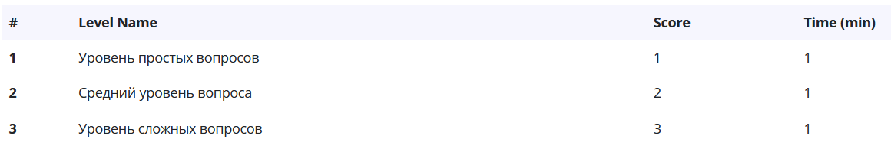

Рисунок - Детали экзамена «ТРКИ-1 Русский язык как иностранный»

Таблица – Тестирование методом анализа граничных условий

|  |  |  |  |  |
| --- | --- | --- | --- | --- |
| Назначение теста | Значение исходных данных | Ожидаемый результат | Реакция программы | Вывод |
| Студент не сдает экзамен  (cм. рис. х) | У этого студента Score pass < 60% | Сообщеия «Fail» | Сообщеия «Fail» | Успешно |
| Студент успешно сдает экзамен  (cм. рис. х) | У этого студента Score pass  60% | Сообщеия «Pass» | Сообщеия «Pass» | Успешно |

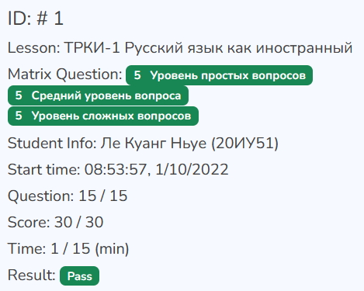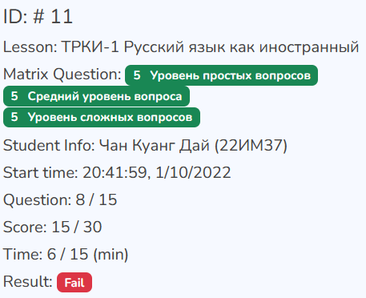

Рисунки – Сообщения «Pass» и «Fail»